Informe Etapa 2 Proyecto Semantica Web
Ignacio Chaparro – 202220577

Decisiones de modelado
La idea de esta etapa fue convertir los datos de la Etapa 1 en una ontología que sirva para un explorador musical. Con ella se pueden buscar canciones por sello, género y época, pasar de un grupo a otro siguiendo a los músicos que comparten y comparar el tempo y el modo de distintos géneros y sellos.
- Todo se genera con código y en dos archivos separados. El vocabulario está en ontology.ttl, que tiene 241 triples y lo crea scripts/08_ontology.py. Los datos están en instances.ttl, que tiene 2.526.380 triples y lo crea scripts/09_instances.py a partir de los CSV de la Etapa 1.
- Las clases principales son Cancion, que es una fila del MSD, Grabacion, que viene de MusicBrainz, Lanzamiento, Sello, Artista, Genero y FeaturesAcusticas. Separamos Cancion de Grabacion porque en los datos hay varias canciones del MSD que apuntan a la misma grabación.
- Para la jerarquía usamos los tipos de artista de MusicBrainz. Persona, Grupo y Personaje son subclases de Artista, y a su vez Orquesta y Coro son subclases de Grupo.
- Hay 9 propiedades de objeto (correspondeA, interpretadaPor, publicadaEn, editadoPor, tieneGenero, miembroDe, tieneMiembro, descritaPor y wikidata) y 35 propiedades de dato. Todas tienen dominio y rango definidos con RDFS. Además, los números se guardan como decimal y los años como gYear, nunca como texto.
- Cada recurso recibe un IRI armado con un identificador que no cambia, por ejemplo …/cancion/<track_id>, …/grabacion/<mbid>, …/artista/<mbid canónico>, …/lanzamiento/<mbid>, …/sello/<mbid> y …/genero/<nombre normalizado>. Gracias a esto, si el script se corre dos veces da exactamente el mismo archivo, con el mismo sha256.
- Por último, los valores que no existen no se escriben. Por eso el año 0 del MSD y los campos vacíos no generan ningún triple.

Cambios respecto a la Etapa 1
Antes de cerrar el modelo revisamos cada competency question contra el modelo de la Etapa 1 para ver si se podía responder. De esa revisión salieron tres listas.
- Lo que ya teníamos y seguimos usando son las seis clases y el camino que va de la canción a la grabación, al lanzamiento y al sello, junto con el año, el tempo, la bailabilidad y el modo.
- Lo que faltaba era una clase Genero con la propiedad tieneGenero, ya que antes los géneros eran un texto separado por comas y no se podían agrupar. También faltaban las subclases de Artista, porque antes el tipo era solo un texto, y la relación miembroDe entre artistas, que sacamos de MusicBrainz (2.762 pares guardados en artist_relations.csv con su fuente). Por otro lado, hacían falta dos duraciones distintas, una para la canción en segundos y otra para la grabación en milisegundos, y un campo para el MBID antiguo de los artistas que MusicBrainz fusionó.
- Lo que sobraba eran los textos de tags y de tipo de artista, que ahora son clases, y anioMsd, porque su valor 0 en realidad era un nulo. Además, metodoMatch pasó de Grabacion a Cancion, ya que describe cómo se emparejó cada fila del MSD.

Construcciones RDFS y OWL
La ontología tiene 9 axiomas OWL de 6 tipos distintos. En la tabla se explica por qué cada uno es cierto en el dominio.
# | Tipo | Axioma | Por qué es verdadero
1 | AllDisjointClasses | Cancion, Grabacion, Lanzamiento, Sello, Artista, Genero, FeaturesAcusticas | Son cosas distintas, un sello no es un artista, una fila del MSD no es un disco.
2 | disjointWith | Persona ⊥ Grupo | En MusicBrainz un artista es persona o grupo, nunca las dos.
3 | FunctionalProperty | duracion (Cancion, s) | Cada fila del MSD trae una sola duración.
4 | FunctionalProperty | duracionMs (Grabacion, ms) | Una grabación tiene una sola duración.
5 | FunctionalProperty | correspondeA | El matching asigna como mucho una grabación a cada canción.
6 | InverseFunctionalProperty | recordingMbid (Grabacion) | Dos grabaciones con el mismo MBID son la misma.
7 | InverseFunctionalProperty | artistMbid (Artista, canónico) | Igual que el anterior. El MBID antiguo va en mbidAntiguo.
8 | inverseOf | tieneMiembro ≡ miembroDe⁻ | “X es miembro de Y” y “Y tiene a X” dicen lo mismo.
9 | equivalentClass | GrabacionAnalizada ≡ Grabacion ⊓ ∃descritaPor.FeaturesAcusticas | Una grabación analizada es justo una que tiene features de AcousticBrainz.

Hay dos cosas que dejamos fuera a propósito. No pusimos ninguna clave sobre Cancion, porque el razonador terminaría juntando canciones que comparten grabación. Tampoco hicimos funcional a publicadaEn, ya que una misma grabación puede salir en recopilatorios y reediciones. Para comprobar todo esto, scripts/10_validate.py corre el razonador owlrl sobre la ontología y una muestra de 1.000 canciones. El resultado fue consistente, no apareció ningún sameAs entre canciones y 481 grabaciones quedaron clasificadas como GrabacionAnalizada.

Competency questions
Las preguntas se escribieron antes de cerrar el modelo para usarlas como guía. La respuesta esperada la medimos sobre los CSV de la Etapa 1 y la respuesta real es la que devolvió Fuseki. Las consultas están en queries/cqN.rq y sus resultados en docs/resultados/cqN.csv.

# | Pregunta | Tipo | Respuesta esperada | Real (Fuseki)
1 | Canciones de artistas de rock publicadas por Columbia entre 1970 y 1979 | Recuperación | 79 | 79
2 | Canciones en modo menor y > 140 bpm de grupos (incluye orquestas y coros) | Recuperación | 2.849 | 2.849
3 | Artistas del dataset que son miembros de grupos del dataset | Navegación | 2.764 pares | 2.762
4 | Grupos conectados con Deep Purple por miembros compartidos, directa o indirectamente | Navegación | 219 grupos | 217
5 | Sellos con los que ha publicado Deep Purple | Navegación | 12 | 12
6 | Tempo y bailabilidad medios por género (top 10) | Agregación | rock 125,22 bpm y hip hop 106,70 | igual
7 | Canciones por década y tipo de artista | Agregación | Años 2000, 23.185 grupos y 20.166 personas | igual
8 | Top 10 sellos por canciones y % en modo mayor | Agregación | Columbia 1.537 (67,3 %) | igual

Casi todas las respuestas coinciden. La CQ3 y la CQ4 cambian un poco porque quitamos 2 pares miembroDe en los que el “grupo” es en realidad una persona en MusicBrainz, y como Persona y Grupo son disjuntas, esos pares harían el grafo inconsistente. Debajo se muestra la CQ4 como ejemplo.
SELECT DISTINCT ?otro ?grupo WHERE {
?dp a sem:Grupo ; sem:nombre "Deep Purple" .
?dp (^sem:miembroDe/sem:miembroDe)+ ?otro .
?otro sem:nombre ?grupo .
FILTER (?otro != ?dp)
} ORDER BY ?grupo

Carga en Fuseki
Para cargar los datos, scripts/11_load.py sube ontology.ttl e instances.ttl al dataset musica de Fuseki. El nombre del dataset y las direcciones de consulta y actualización están en configuracion.py. Por defecto apuntan a localhost en el puerto 3030, pero se pueden cambiar con la variable FUSEKI_URL. Una vez cargado, el grafo tiene 2.526.621 triples. En las figuras se ven la CQ1 y la CQ6 corriendo en la interfaz de Fuseki.
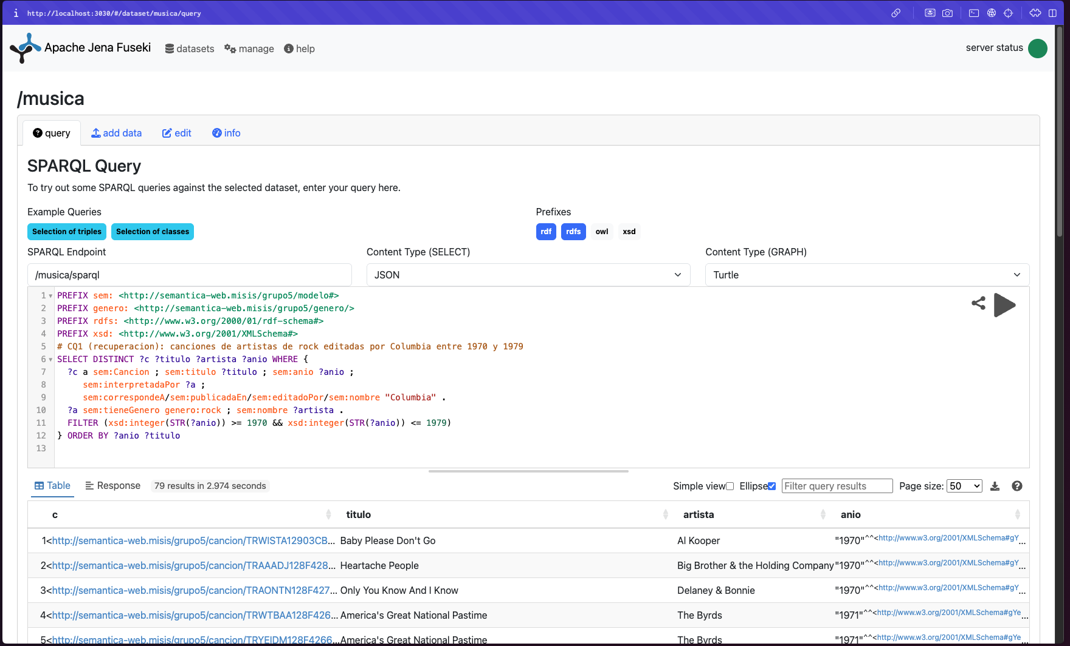
Figura 1. CQ1 en Fuseki, 79 resultados.
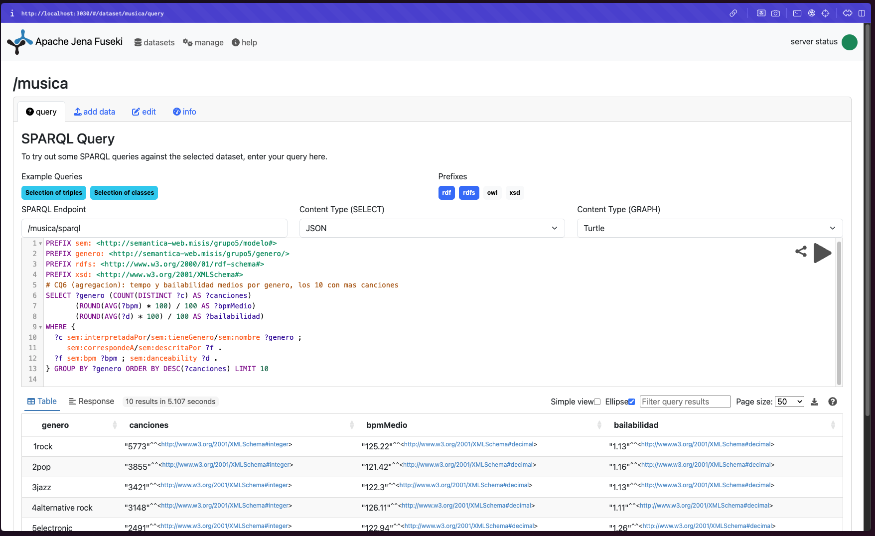
Figura 2. CQ6 en Fuseki, top 10 géneros.

Problemas encontrados
- El primer problema fue con hasKey. Al usar una clave de una sola propiedad, owlrl concluía que todas las grabaciones eran la misma, así que la cambiamos por una propiedad inversa funcional.
- Además, owlrl no detecta todos los errores y es lento. Por ejemplo, no avisa cuando una propiedad funcional de dato tiene dos valores, por lo que eso lo revisamos aparte. Y como está escrito en Python puro, solo pudimos razonar sobre una muestra y no sobre el grafo completo.
- También encontramos datos de MusicBrainz que chocan con los axiomas. Hay 2 relaciones de “miembro de” donde el grupo es una persona, y las descartamos. Por otra parte, 468 artistas del MSD ya no existen en MusicBrainz, así que los creamos solo con su nombre.
- Otro problema fue el tamaño. El archivo instances.ttl pesa 195 MB, por eso se escribe línea por línea y se sube al repositorio comprimido (31 MB), ya que GitHub no acepta archivos de más de 100 MB.
- Finalmente, tuvimos dos errores en SPARQL. En la CQ8 un IF sobre una variable vacía dañaba la suma, y lo arreglamos con COALESCE. En la CQ1 un DISTINCT sobre los nombres juntaba canciones con el mismo título, así que pasamos a contar por canción.

